Муниципальное казенное дошкольное образовательное учреждение «Детский сад № 489 комбинированного вида»

***Проект «Юный пешеход»***

Первая младшая группа №2

Воспитатели:

Мезенцева Е.Ю

Боровкова Н.А

**Вид проекта:**познавательно-игровой.

**Участники проекта:**дети второй младшей группы, воспитатели, родители.

Каждому участнику проекта важно помнить о том, что реализация проекта, способствует не только формированию основ безопасного поведения на улице, но и развитию ребёнка как личности (его мышления, речи, эмоциональной сферы, сенсорных навыков, физическому развитию).

**Продолжительность**:краткосрочный, с 15 мая по 15 июня 2019 г.

**Актуальность.**Проект посвящён актуальной проблеме – обучению детей дошкольного возраста правилам дорожного движения. Все мы живем в обществе, где надо соблюдать определенные нормы и правила поведения в дорожно-транспортной обстановке. Зачастую виновниками дорожно-транспортных происшествий являются дети, которые играют вблизи дорог, переходят улицу в неположенных местах, неправильно входят в транспортные средства и выходят из них. Приводят к этому элементарное незнание основ правил дорожного движения и безучастное отношение взрослых к поведению детей на проезжей части. У детей отсутствует защитная психологическая реакция на дорожную обстановку, которая свойственна взрослым. Они ещё не умеют в должной степени управлять своим поведением. Вот почему с самого раннего возраста необходимо учить детей безопасному поведению на улицах, дорогах, в транспорте и правилам дорожного движения. В этом должны принимать участие и родители, и дошкольные учреждения.

**Цель:**формирование у детей второй младшей группы основ безопасного поведения на дороге, на улице и в транспорте.

**Задачи**

*Обучающие:*

* научить детей необходимому минимуму правил дорожного движения и дорожных знаков;
* дать знания детям правила перехода проезжей части улицы по переходу «Зебра» по сигналу светофора, там, где знак «Переход»;
* закрепить знания детей о работе светофора, обобщить знания о правилах безопасного поведения на дороге;
* расширить знания детей о видах транспорта, учить детей в игре действовать по сигналу и в соответствии с правилами.

*Развивающие:*

* формировать навык ориентирования по дорожным знакам и сигналам светофора, развивать внимание, совершенствовать координацию движений;
* развивать речь и активизировать словарь детей;
* развивать логическое мышление, учить «просчитывать» различные ситуации, возникающие в дорожном движении;

*Воспитывающие:*

* воспитывать у детей культуру поведения на улице, в общественном транспорте;
* воспитывать у детей ответственность за свою безопасность, объясняя, что соблюдение ППД означает не только сохранять свою жизнь, но и жизнь других людей;
* воспитывать убежденность в том, что их безопасность на улице зависит от того, насколько хорошо они знают и выполняют правила дорожного движения.

***Реализация проекта***

* чтение художественной литературы по теме («Дядя Степа» С. Михалкова, «Моя улица» А. Дугилов и т.д.);
* чтение стихотворений про дорожные знаки;

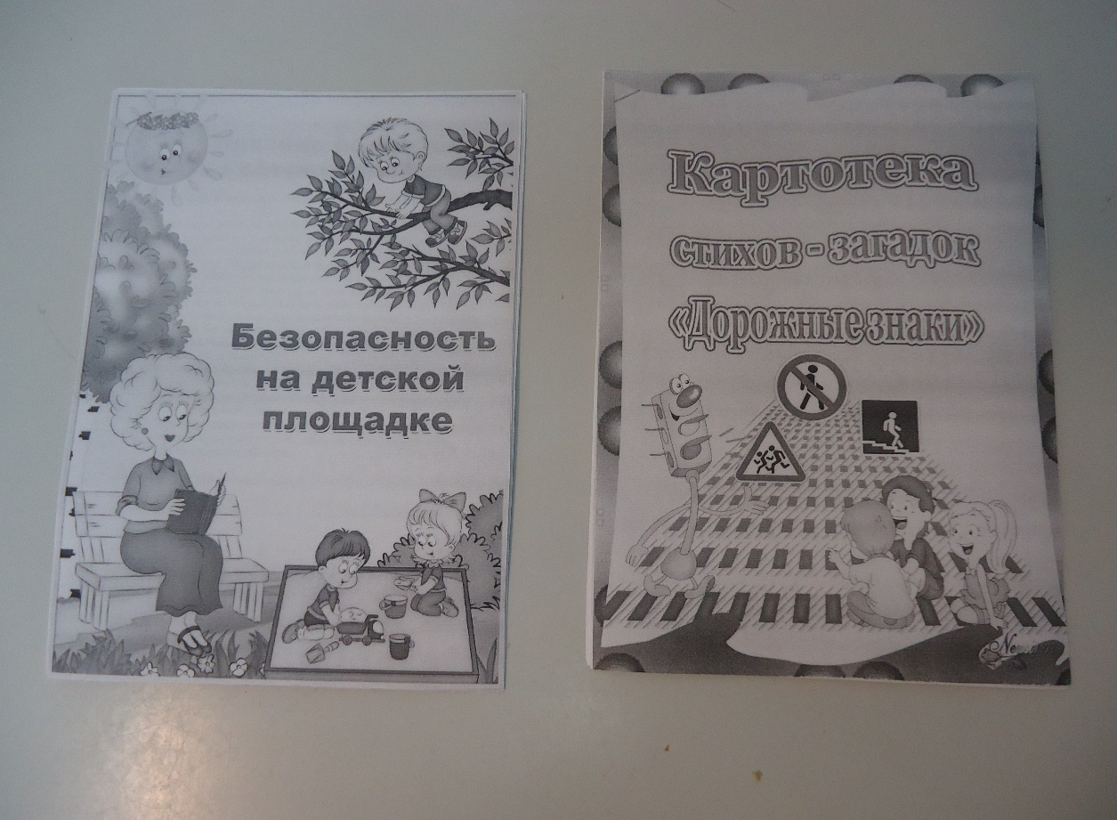

* просмотр мультфильма «Смешарики» («Азбука безопасности» – 1 серия «Светофор»);
* наблюдение за движением машин и пешеходов; Сюжетно-ролевые игры «Водители», «Наша улица»;

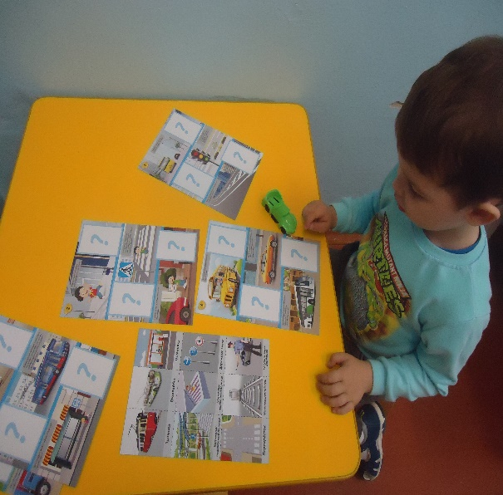 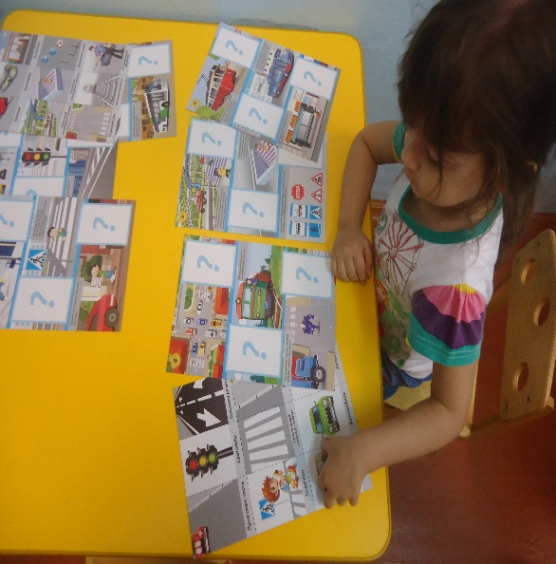

* обводка трафаретов – машины, раскрашивание «Машины» и т.п.

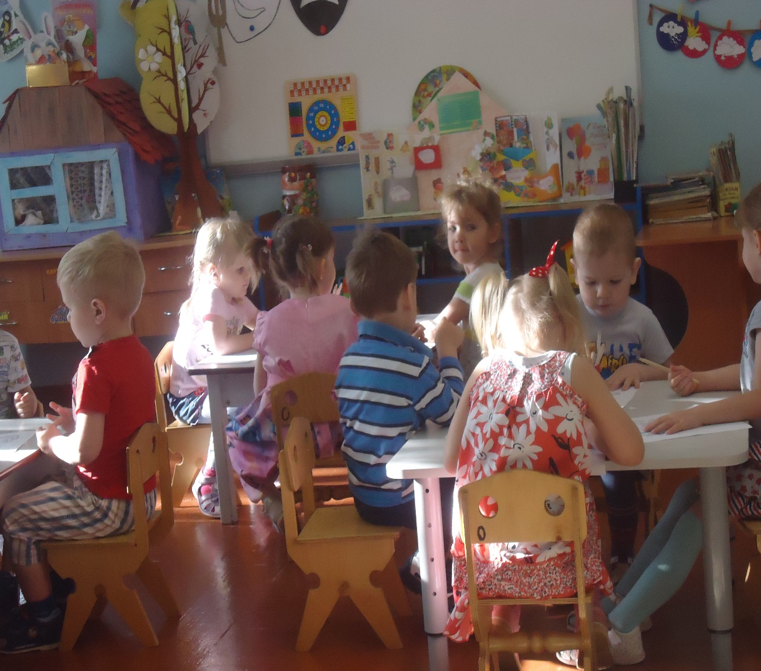

* рассматривание картинок транспорт

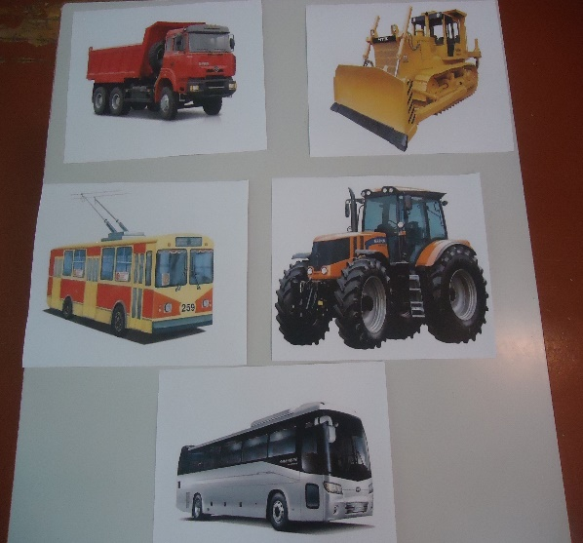 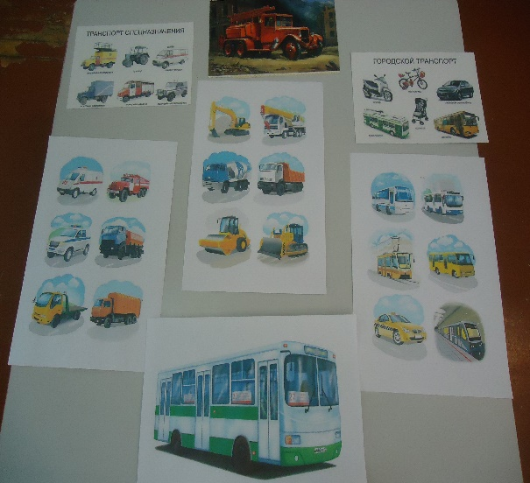

* Игры с машинами

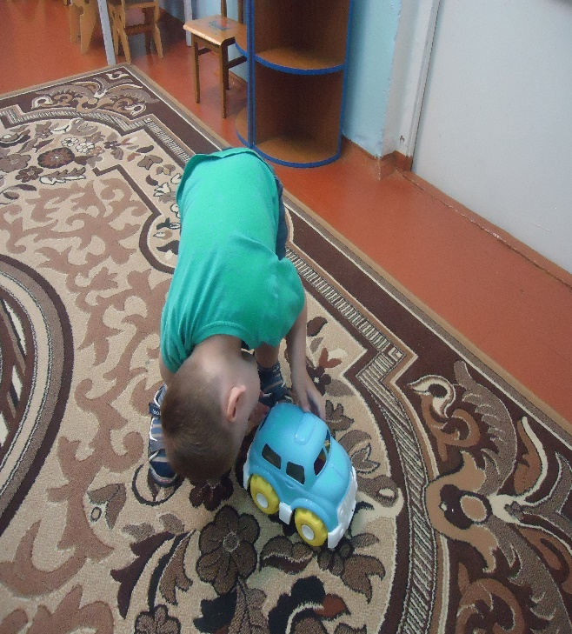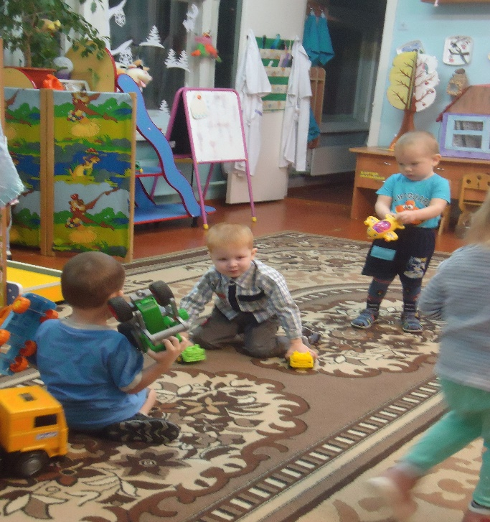 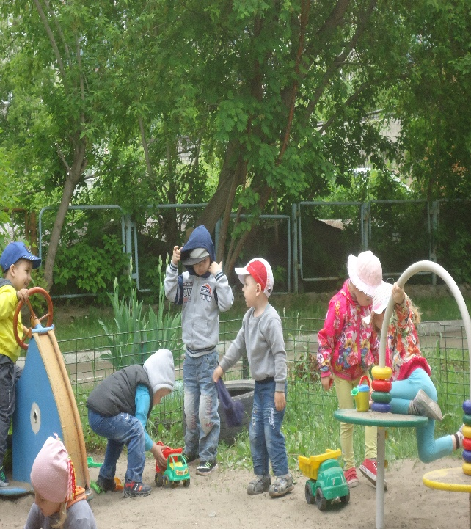 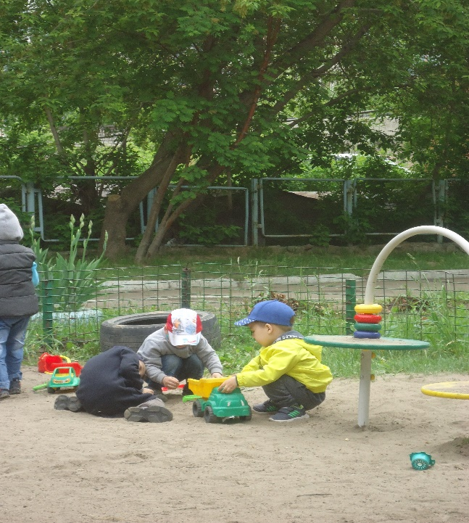

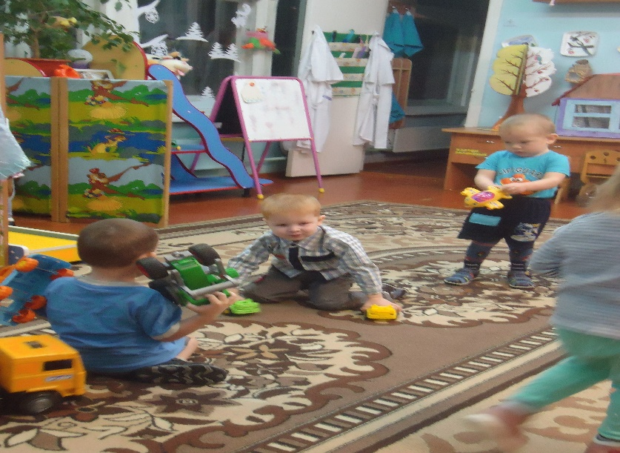

***Проблемные вопросы:***

* Зачем надо формировать у детей знания правил дорожного движения?
* Какова роль игры в изучении правил дорожного движения?
* Какую роль выполняют родители в формировании правил поведения на улице?
* Как научить ребёнка полученные «теоретические» знания пропускать через продуктивную деятельность, а затем реализовывать в играх и повседневной жизни детского сада?
* Какая опасность может возникнуть на улице, если ребёнок не умеет правильно оценивать ситуацию?

***Работа с родителями:***

* проведение консультаций на тему: «Легко ли научить ребёнка правильно вести себя на дороге?»;
* Рекомендации для родителей
* 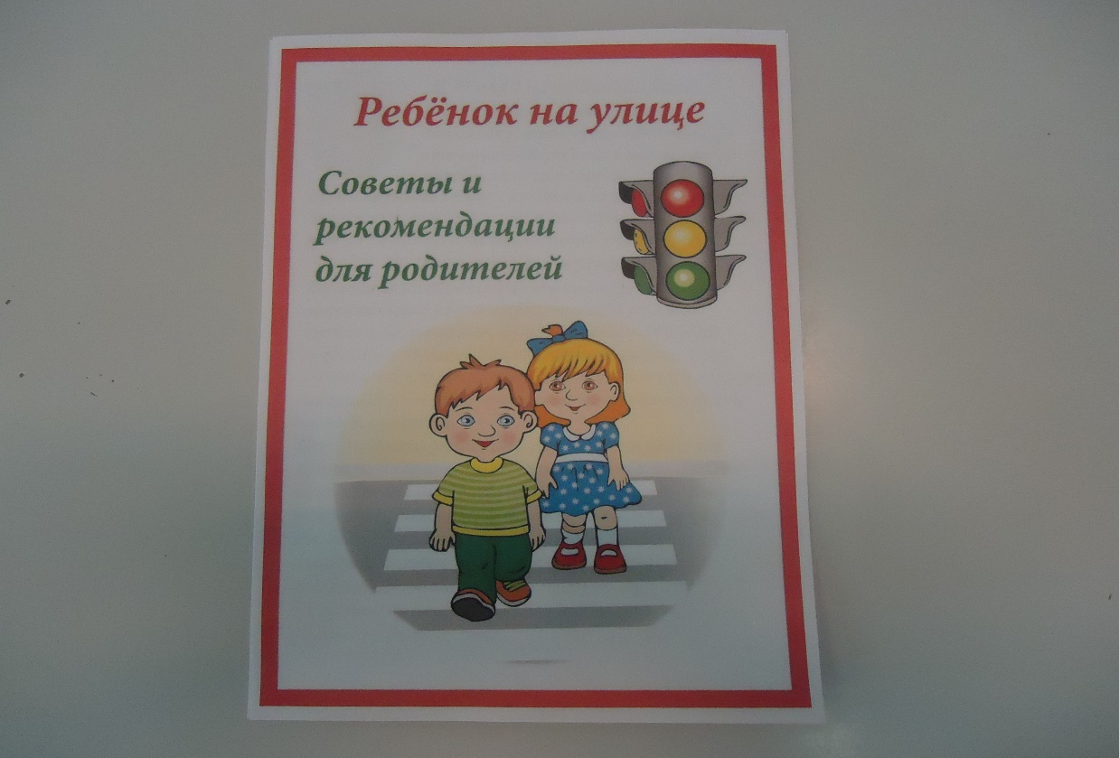
* оформление папки-передвижки;
* 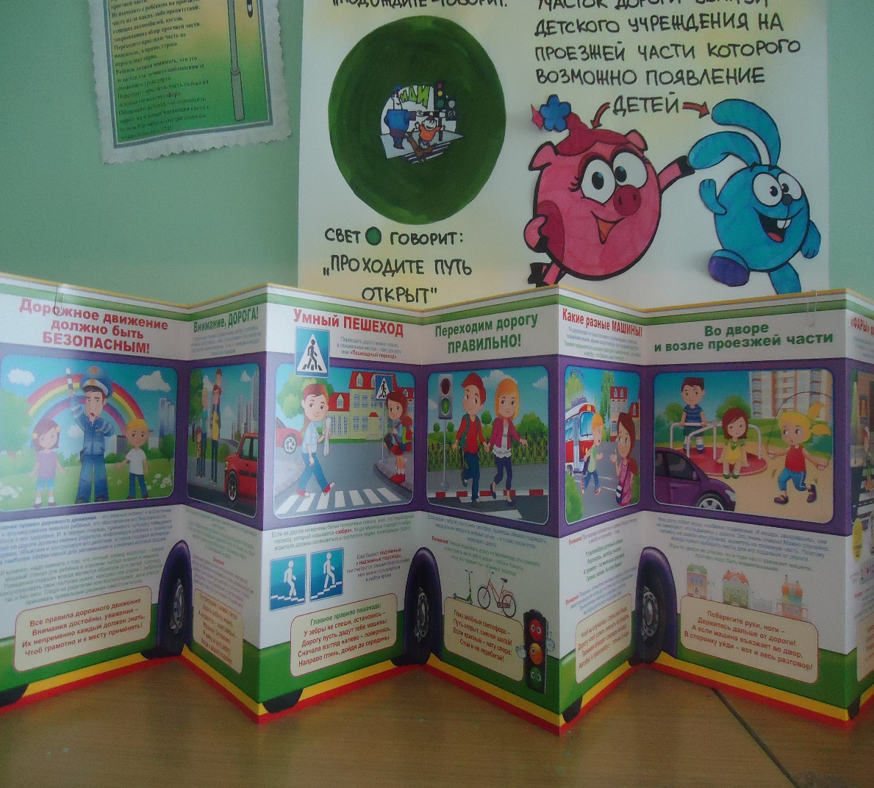
* памятки «Что я могу сделать?»;
* лэкбук
* 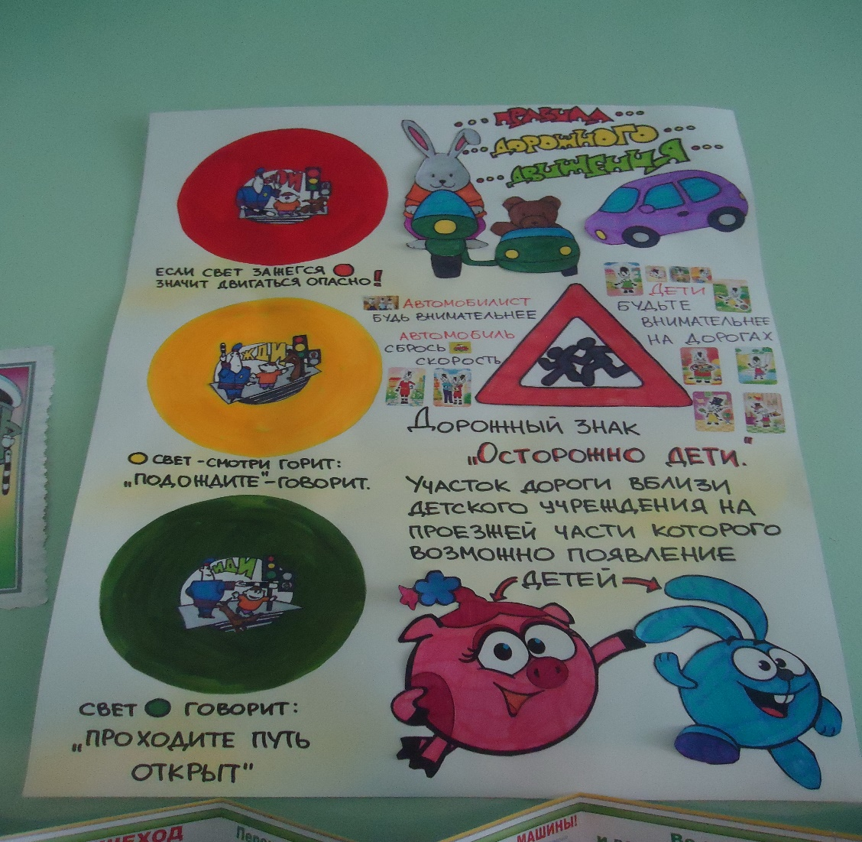

**Результаты:**

К окончанию реализации проекта у детей сформированы знания правил дорожного движения и навыки безопасного поведения на дороге. Дети знают: назначение светофора и каждого его цвета;

* правила поведения на проезжей части, в транспорте;
* дорожные знаки «Пешеходный переход», «Осторожно: дети!»;
* как правильно переходить улицу;
* чем различаются проезжая часть и тротуар;
* какой транспорт передвигается по дороге (проезжей части);
* кто такие пешеходы;
* профессия «Шофер».